单一来源采购方式计划流程
一、新增计划
1、计划名称
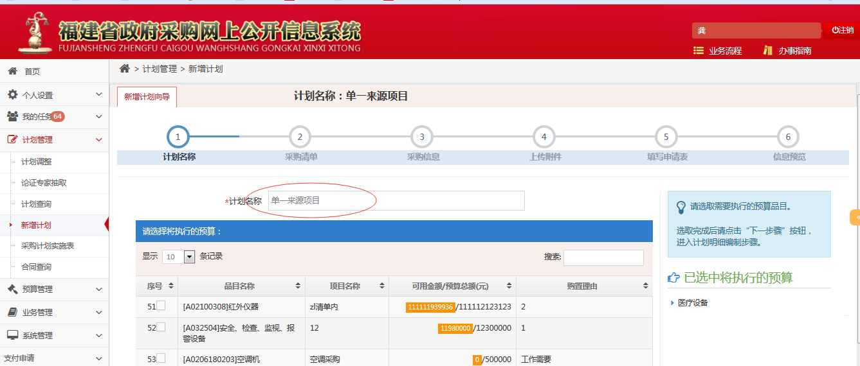
2、采购清单
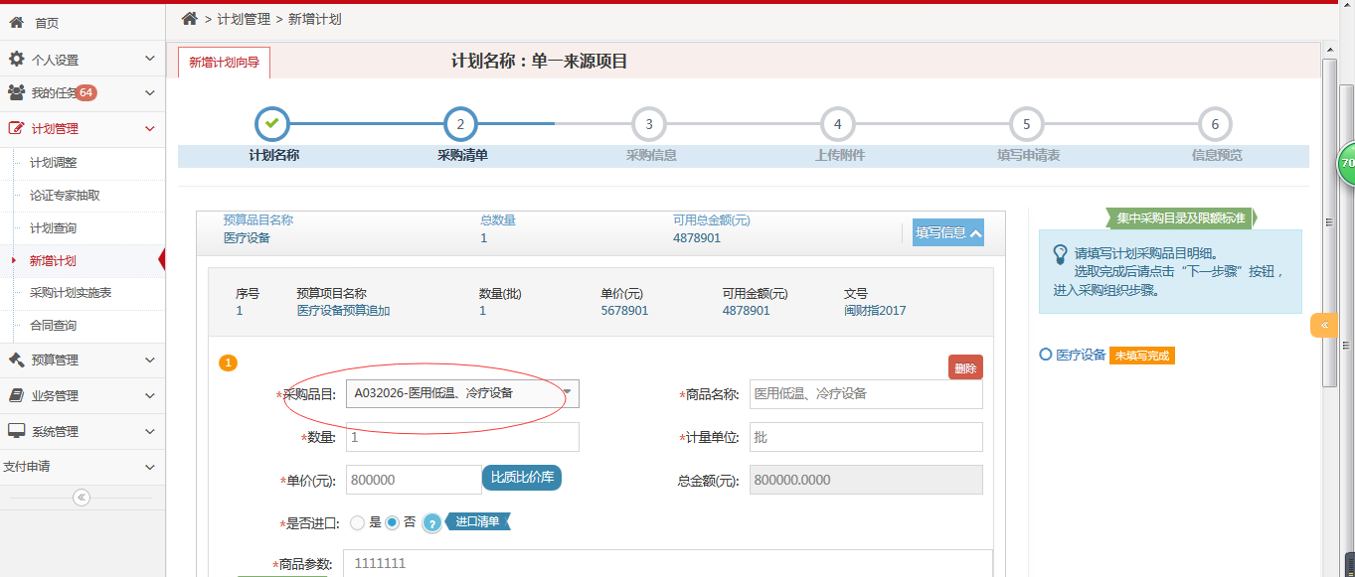
3、采购信息
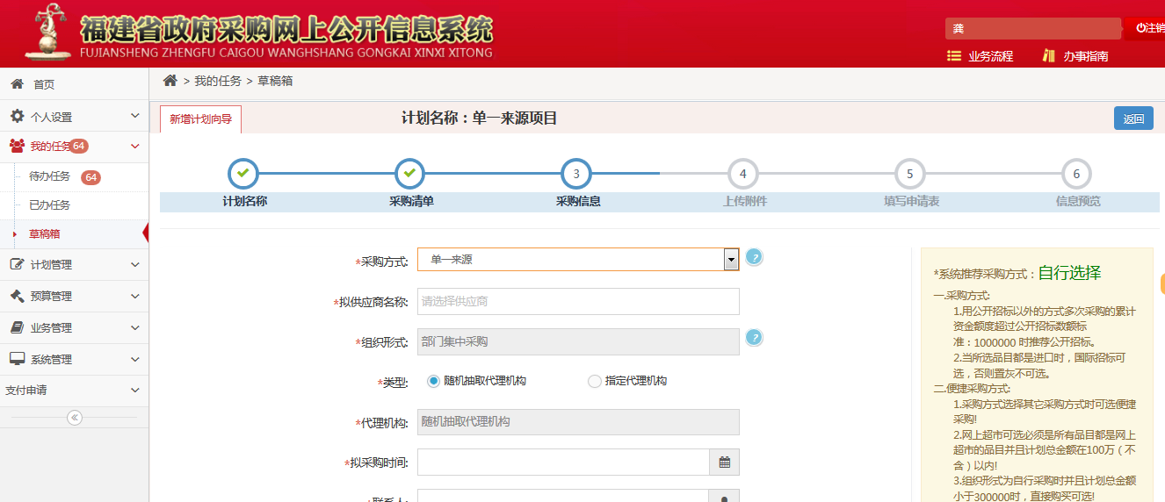
4、上传附件
根据项目情况上传附件
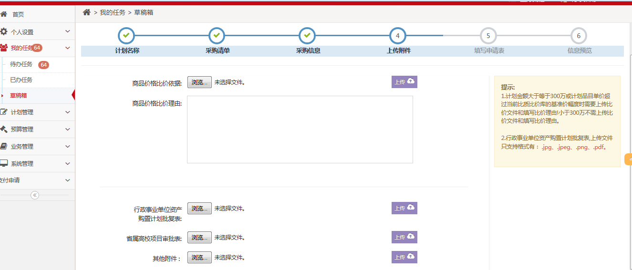
5、填写申请表（若有进口及非标，需填写）
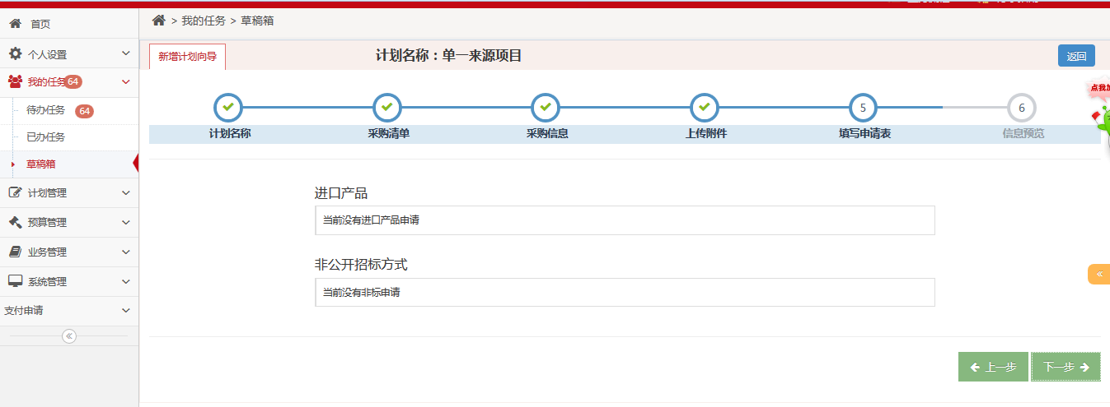
6、信息预览
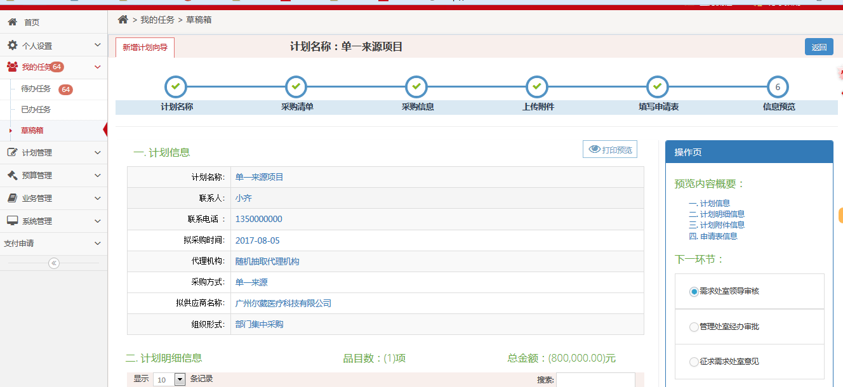
二、计划送审
7、需求处室领导登录
采购人根据单位情况选择送审环节
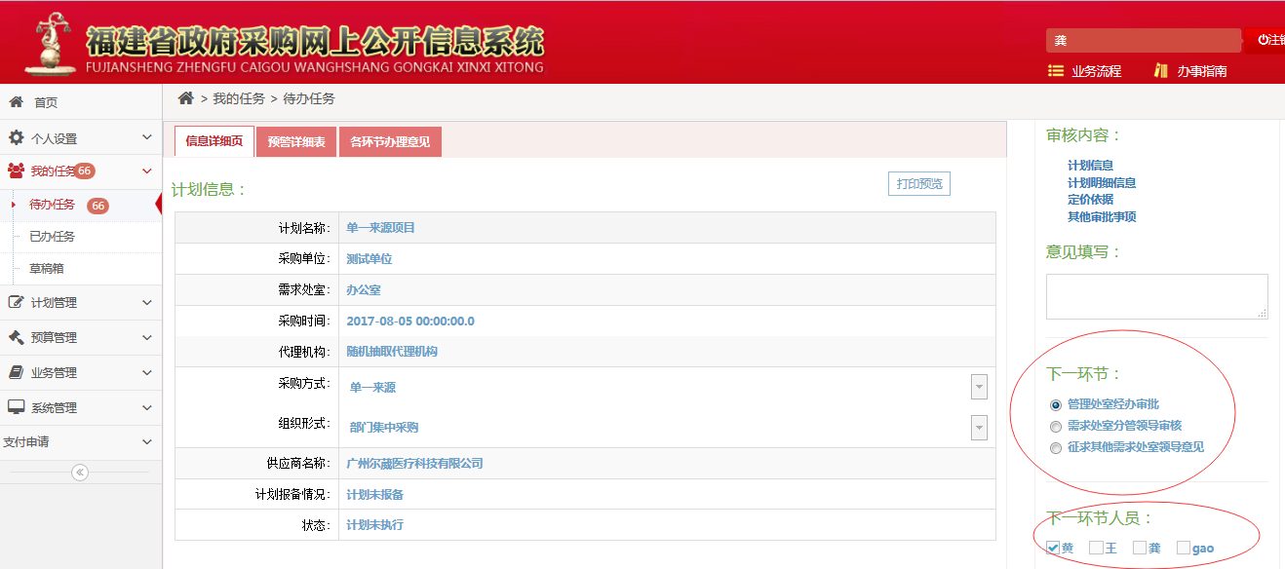
8、管理处室经办审批（根据上一环节选择的审核对象，登录）
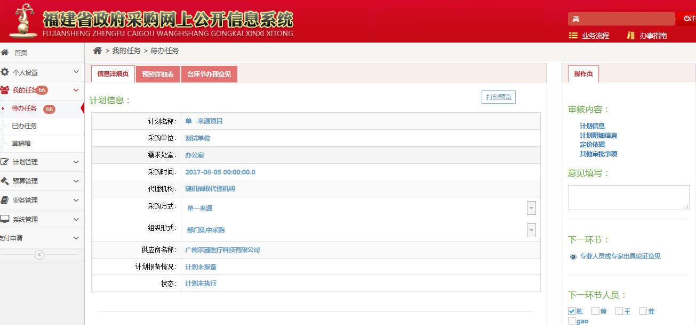
9、专业人员或专家出具论证意见
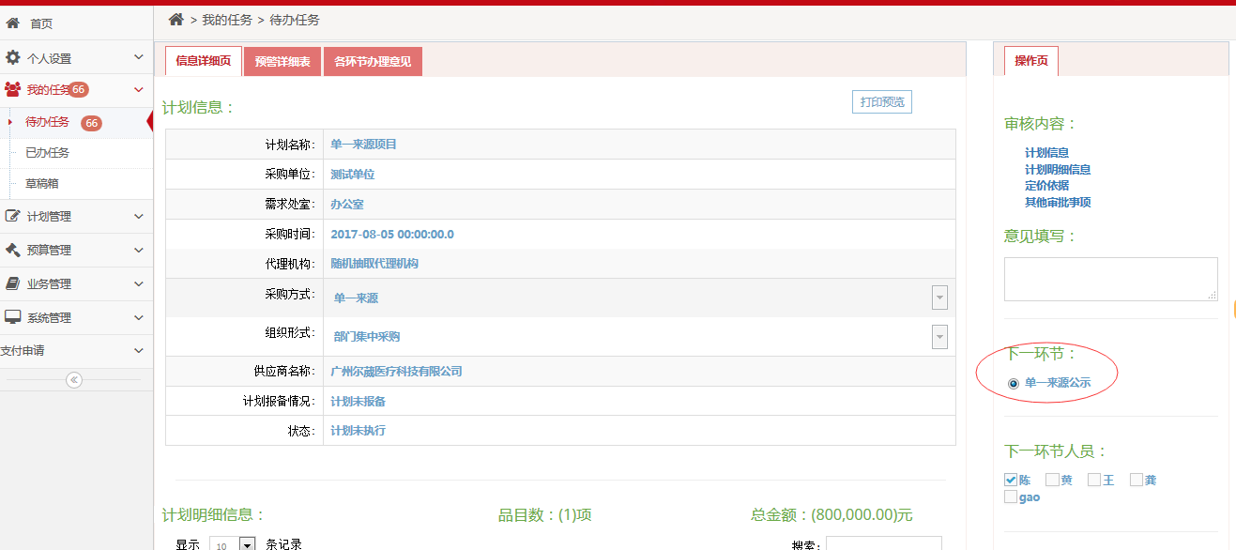
10、单一来源公示环节
单一来源公示环节需要完成以下步骤
1）上传单一来源论证意见。单一来源需要在系统中抽取论证专家，并且在论证有效期内关联已抽取的专家。论证专家的抽取可以在新增计划之前，也可以在新增计划过程中。
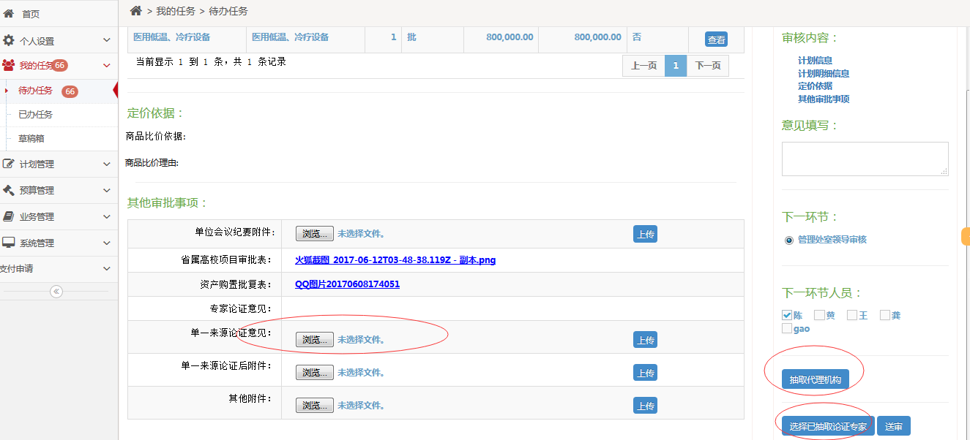
论证专家抽取：
需求经办角色在计划管理-论证专家抽取
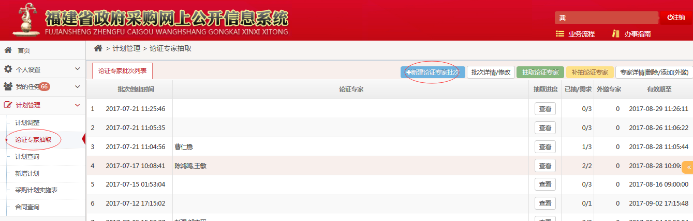
新建论证专家批
输入抽取要求
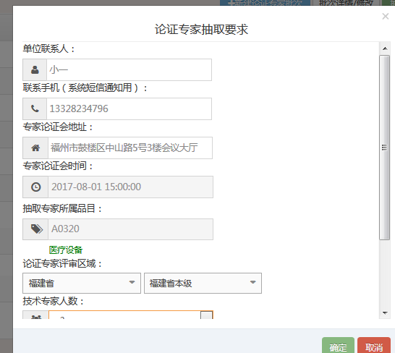
选择已新建的论证专家批次，点击论证专家抽取
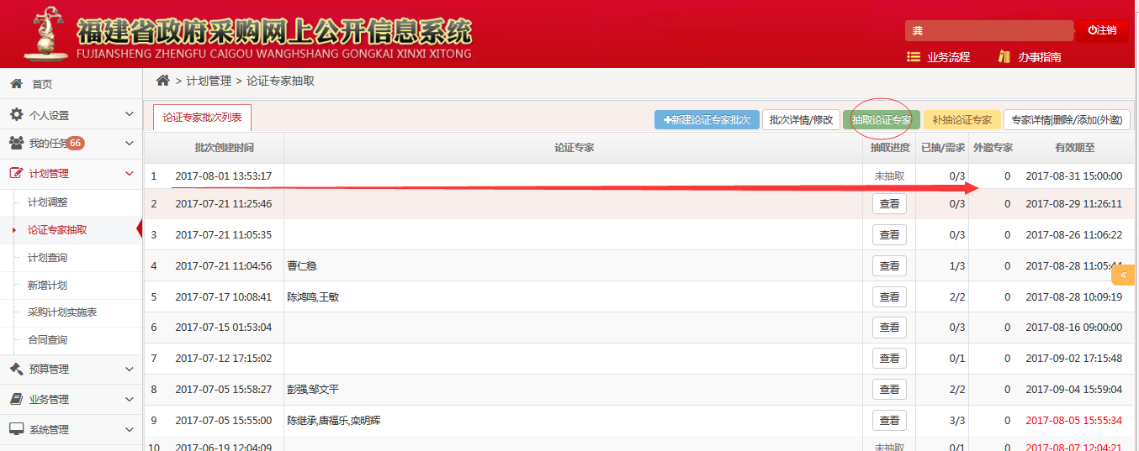
点击确定，系统进行抽取
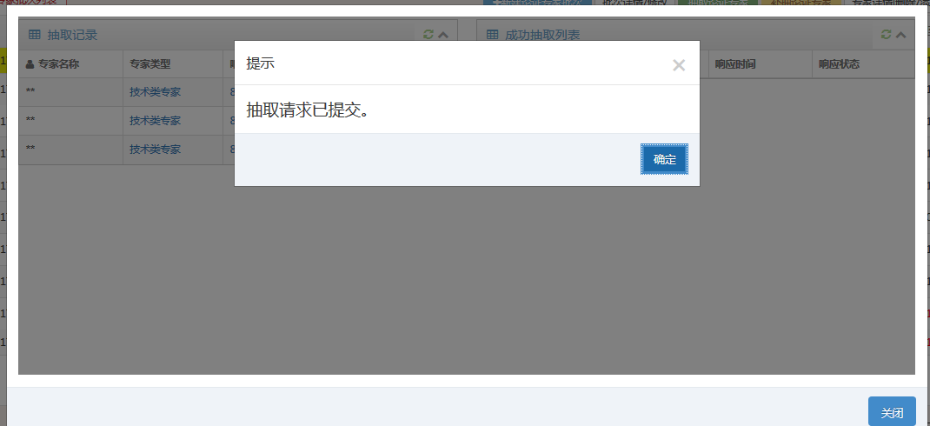
抽取结束，点击关闭，回到专家详情查看专家情况
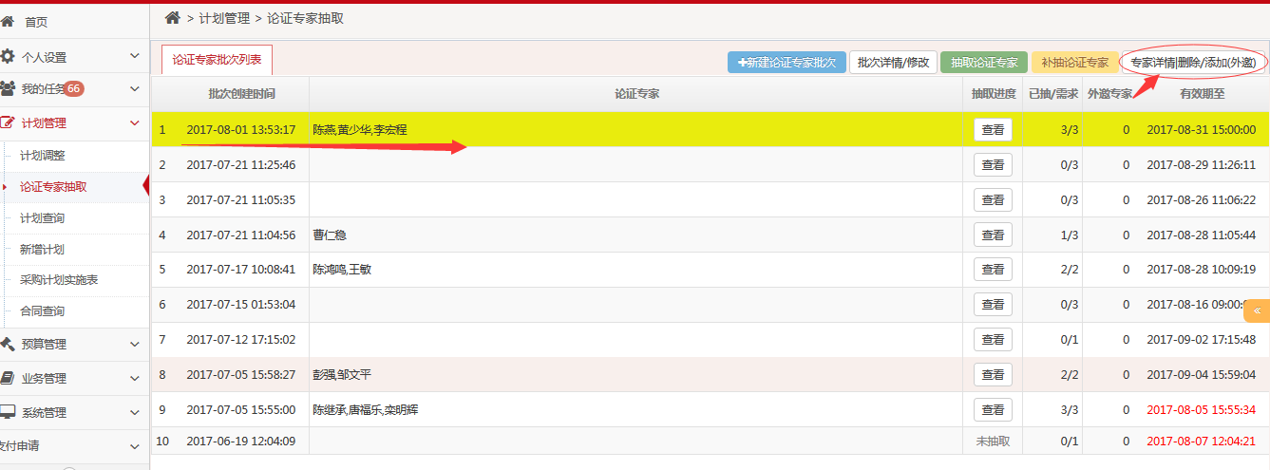
若专家抽取后无法出席，点击无法出席，进行补抽
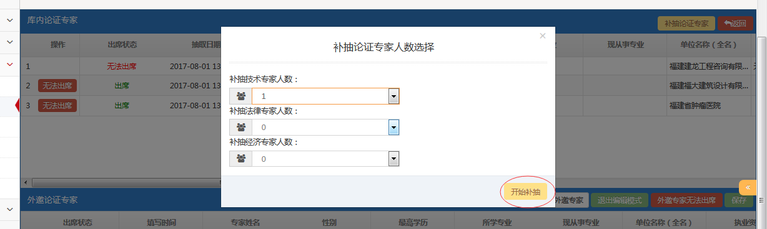
2）关联已抽取论证专家（可以在抽取后马上关联，也可以在发布单一来源公示前关联，只要在论证有效期内操作即可）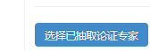

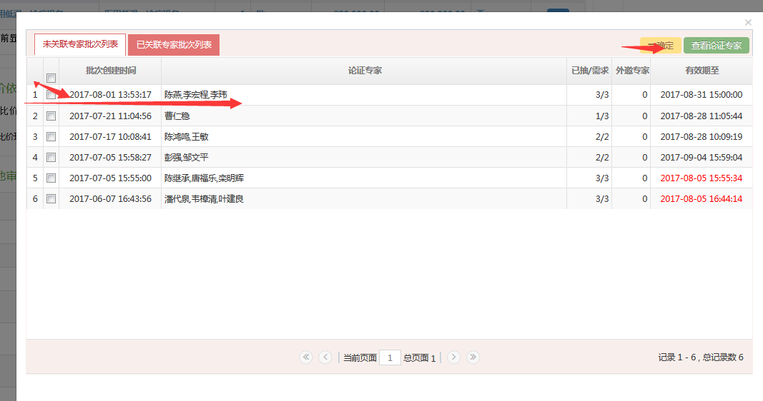
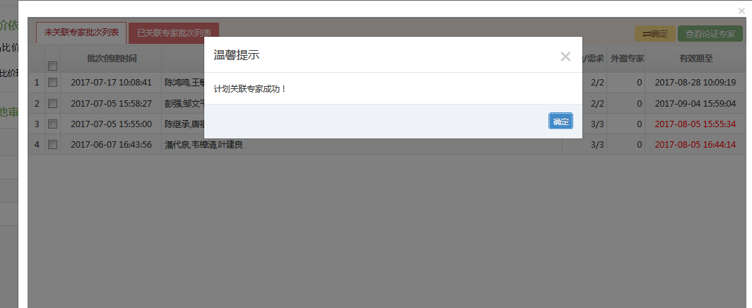
3）抽取代理机构
随机抽取后，点击关闭，计划中代理机构状态就显示出所抽取出来的代理机构名称。

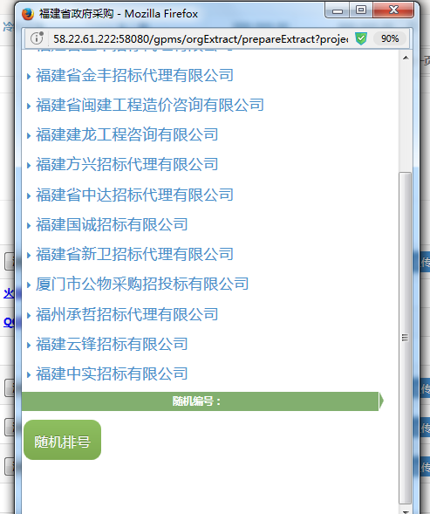
4）单一来源公示
填写单一来源公示内容，保存，发布。
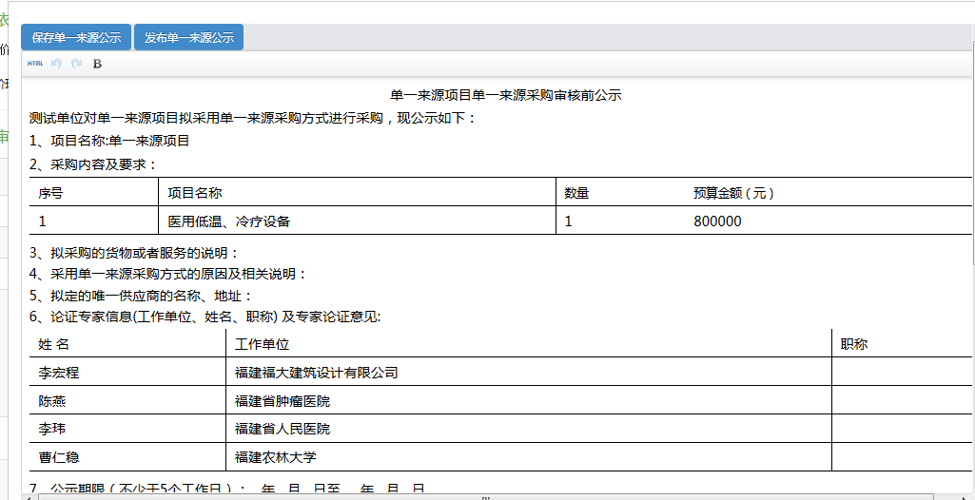
采购网发布后，请同步公示到中国政府采购网
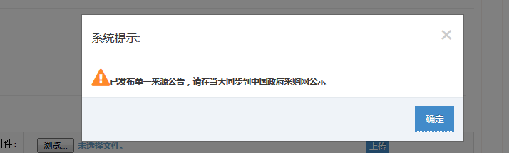
11、管理处室领导审核
公示期结束后，继续审核流程
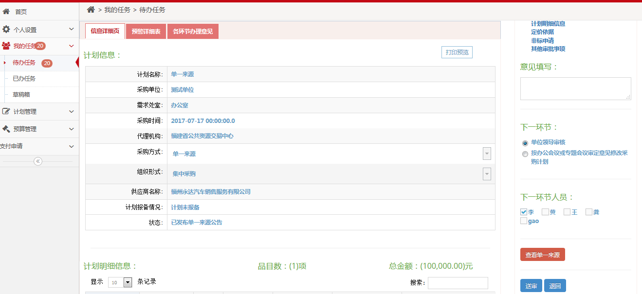
12、单位领导登录审核
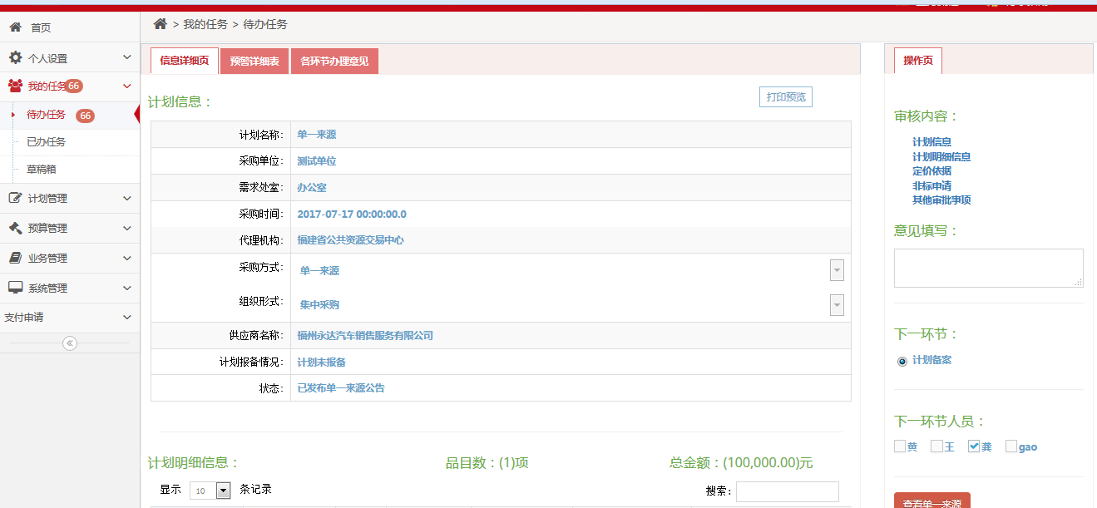
13、备案、办结
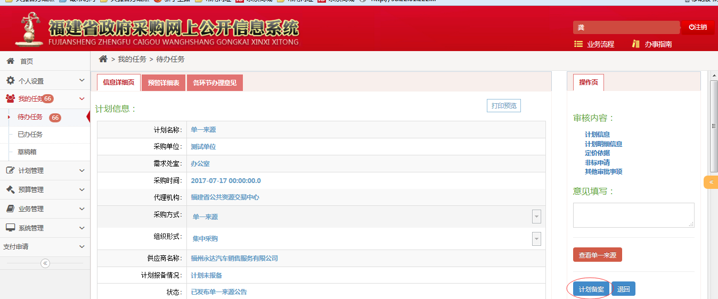
14、计划实施表操作，生成委托协议，盖章办结，填写计划包，上传招标要求。下达给代理机构。
